下周一期货关键位：28949-28915-28880-28769-28657-28623-28588-28545-28477-28365-28331-28296

下周一周期货关键位：29705-29573-29441-29013-28748-28554-28452-28320-28156-27892

恒指上周周报提到的反抽顶位，周一开盘就做到了，反抽达到黄金分割比的161.8%之后无力继续上试，直接跟随美国贸易战2000亿的消息，直接低开600点，勉强守在了上升通道的底部，随后在上试黄金分割比138.2%之后再次回头，从量能的表现看，买盘枯竭得非常厉害

从短线上来说，通过左侧猜右侧，恒指期货有做短线头肩顶的可能，下周如果不能对期货28700进行实质性的放量突破，那很有可能会再次下探28365-28320这个位置

短线筹码恒指在28600这个位置也有一点点不大的阻力，如果突破，可以看到恒指29000-29100左右，这么小的阻力无法突破，也和买盘比较弱有关，和SPY的280位置一样，主力做了一个形态，拉到阻力前面希望能够吸引散户进场吃掉上面的卖盘突破，这既是主力自己不想冒着被套的风险突破，也是希望散户能被套在这个位置，无论是主力希望平摊风险，还是希望散户吃掉自己做空的卖盘，对散户都不是很有利的状态，然而比较嫩的韭菜似乎要么已经被割了，要么已经被套了，要么不敢进场，剩下的都是一些韭菜精，所以市场观望情绪浓厚，对于这些个关键阻力，建议还是不要冒进，单边做空的好

近期沽空都很稳定，沽空已经没什么可信度了，期货期权在18年12月的20000以下沽空仓位增加得非常多，估计应该是一些中小交易者被这个盘面玩弄得实在受不了了，直接放弃了短线，直接使用远沽对扛这个盘面进行趋利避害

结论：虽然恒指期货有再次下试的可能，但是因为近期跟进的买盘不够，28500附近这个套牢区有点不够，所以还是比较看好会在财报季到来的配合下，先下试28300左右之后再次突破拉高到29000

恒指期货15分钟图

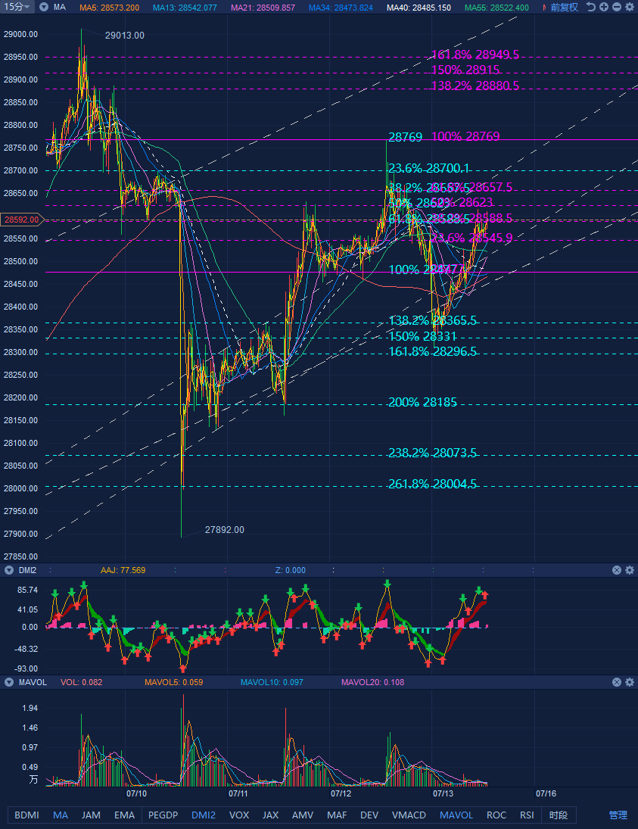

恒指期货60分钟图

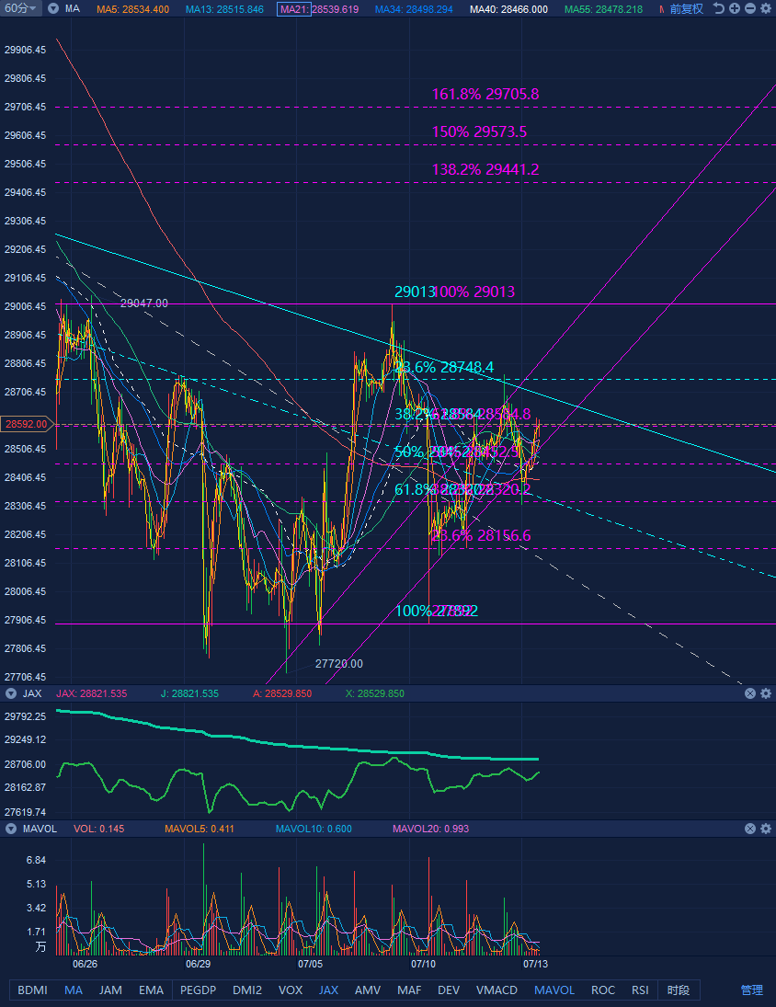

恒指日线图

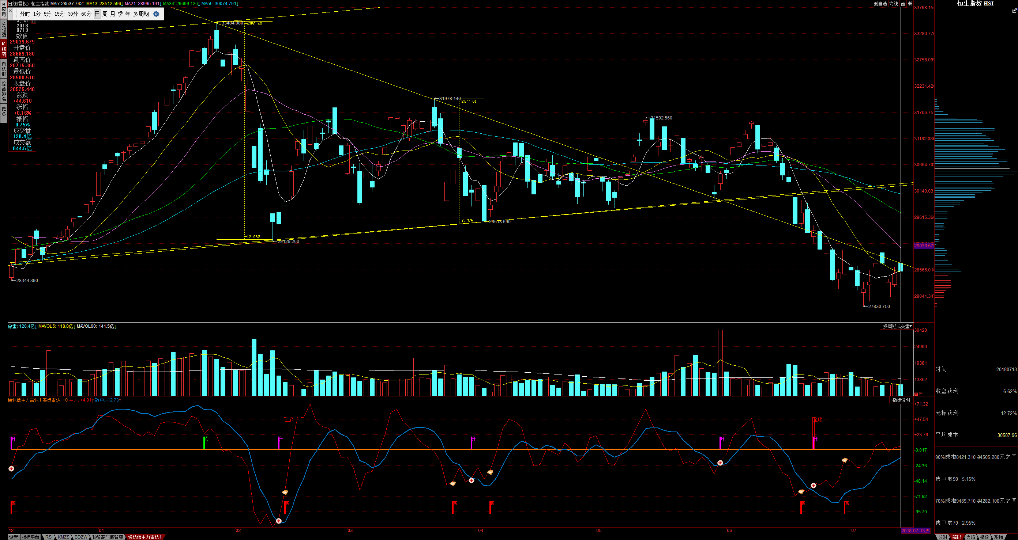

恒指沽空

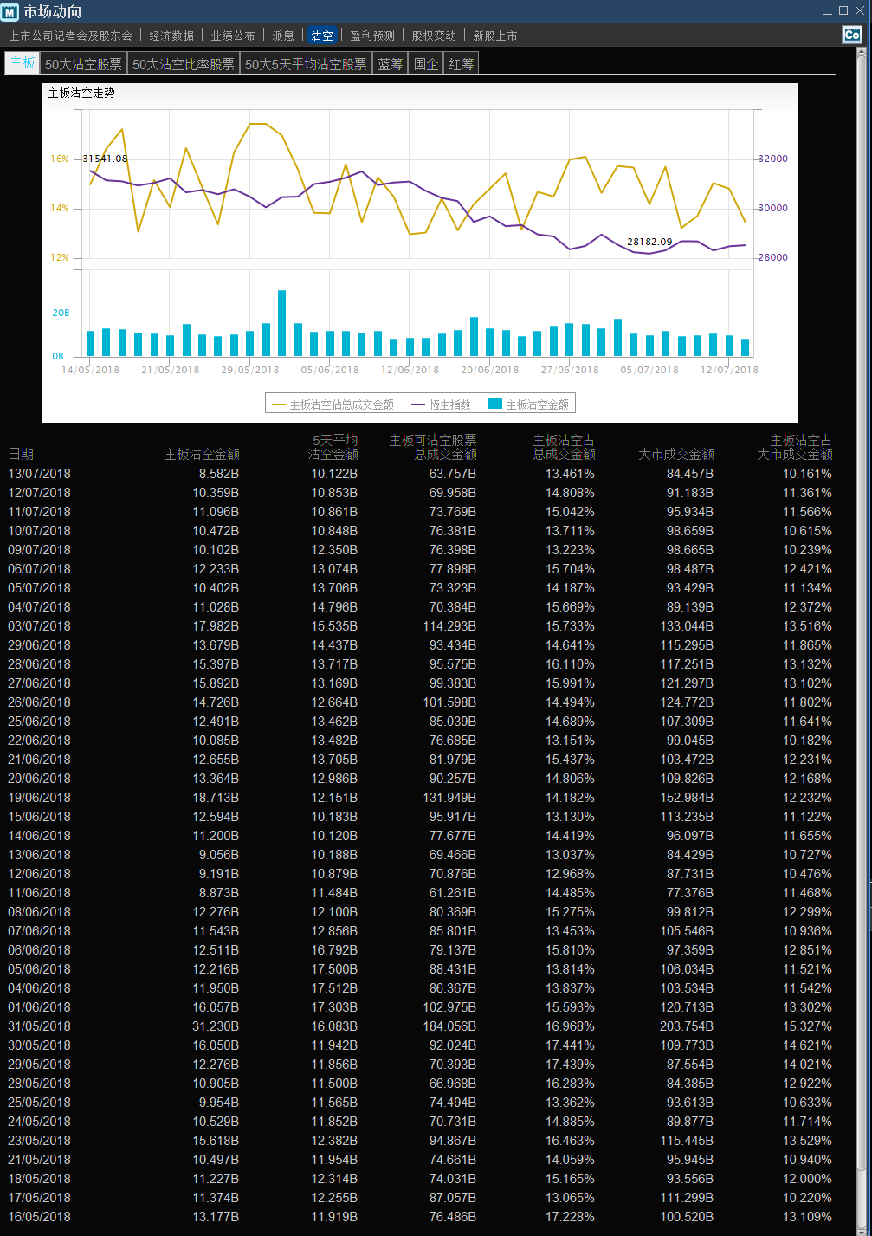

恒指当月期货期权

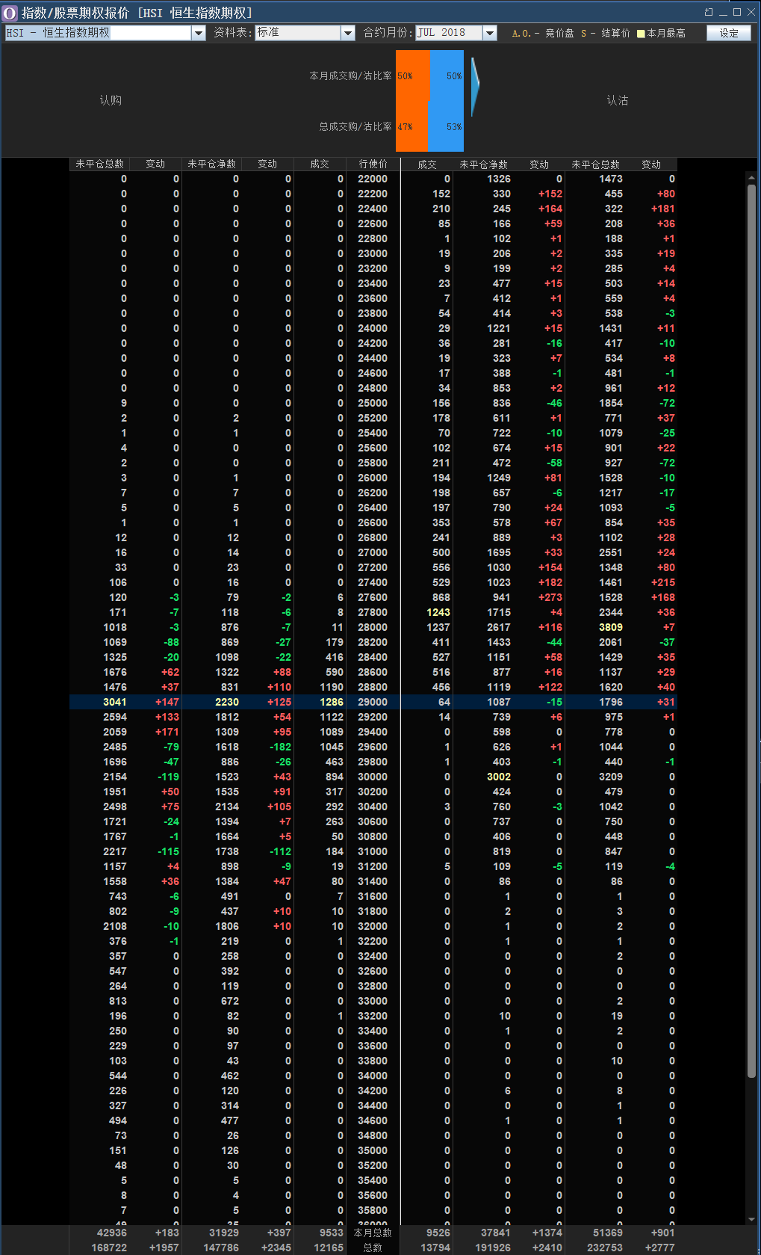

恒指12月期货期权

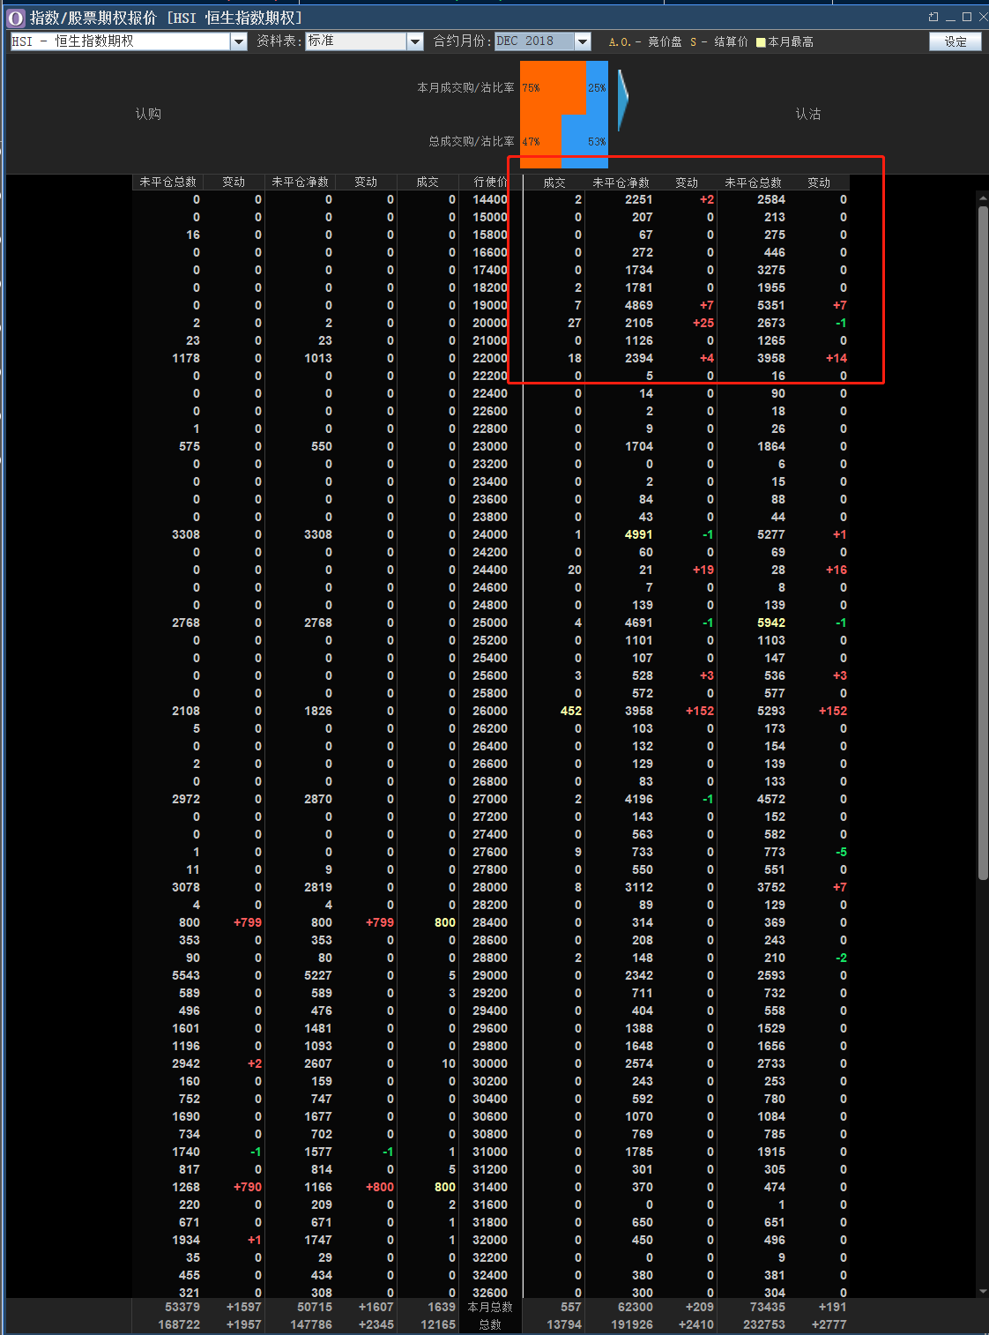

牛熊街货

